# Mesh Filter 网格过滤器

Date:2012-03-02

The Mesh Filter takes a mesh from your assets and passes it to the [Mesh Renderer](http://game.ceeger.com/Components/class-MeshRenderer.html) for rendering on the screen.

网格过滤器用于从你的资源中获取网格信息（Mesh）并将其传递到用于将其渲染到屏幕的[网格渲染器](http://game.ceeger.com/Components/class-MeshRenderer.html)当中。

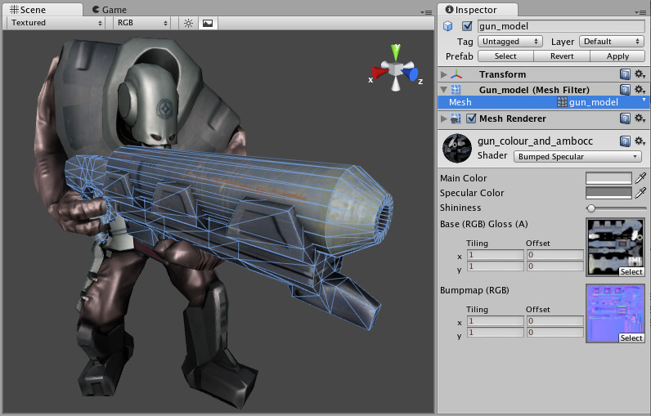  
A Mesh Filter combined with a Mesh Renderer makes the model appear on screen.  
网格过滤器 与 网格渲染器 联合使用，使模型显示到屏幕上。

## Properties 属性

* Mesh 网格

Reference to a [mesh](http://game.ceeger.com/Components/class-Mesh.html) that will be rendered. The Mesh is located in your Project Folder.  
引用到将要被渲染的网格（mesh）。这个网格位于您的项目文件夹中。

## Details 细节

When importing mesh assets, Unity automatically creates a [Skinned Mesh Renderer](http://game.ceeger.com/Components/class-SkinnedMeshRenderer.html) if the mesh is skinned, or a Mesh Filter along with a Mesh Renderer, if it is not.

当导入网格资源时，如果这个网格是蒙皮的，Unity 将自动创建一个[蒙皮网格渲染器](http://game.ceeger.com/Components/class-SkinnedMeshRenderer.html)。如果不是蒙皮的，则创建一个网格过滤器和一个网格渲染器。

To see the Mesh in your scene, add a [Mesh Renderer](http://game.ceeger.com/Components/class-MeshRenderer.html) to the GameObject. It should be added automatically, but you will have to manually re-add it if you remove it from your object. If the Mesh Renderer is not present, the Mesh will still exist in your scene (and computer memory) but it will not be drawn.

要想在场景中看到这个网格（mesh），还需要为游戏对象（GameObject）添加一个网格渲染器(Mesh Renderer)，它应该是自动被添加的。但是如果你将它从你的对象中移除。你必须手动重新添加它。如果网格渲染器(Mesh Renderer)不存在，这个网格仍将存在于你的场景中。但是它将不会被绘制。

页面最后更新: 2010-09-14

by 董亮

http://www.cnblogs.com/dongliang/archive/2012/03/03/2378818.html